同等学力人员申请硕士学位要求及工作流程
（2011年12月14日）

点击进入“全国同等学力人员申请硕士学位管理工作信息平台”

申请人在登录“全国同等学力人员申请硕士学位管理工作信息平台”提交个人信息前，请务必认真阅读以下内容：
一、关于“全国同等学力人员申请硕士学位管理工作信息平台”的说明
1、 “全国同等学力人员申请硕士学位管理工作信息平台”作为全国统一的同等学力人员申请硕士学位管理工作信息和服务平台，将同等学力人员申请硕士学位工作从提出申请、现场确认、资格审查、课程考试成绩管理、全国统考考务管理、论文答辩信息管理、学位授予管理的全过程信息纳入全国统一信息平台进行管理。
2、符合申请硕士学位条件的同等学力人员必须在规定的时间内登录信息平台向学校提出申请，提交个人基本信息及电子照片，然后在规定的时间内到学校进行现场确认（提交规定的书面材料，采集图像与指纹，签署《诚信承诺书》等），由学校进行资格审查。通过资格审核的申请人自动进入在册申请人信息库。申请人一但进入在册申请人信息库，每年不需重复提交信息和现场确认。
3、自2012年起，信息平台也将用于同等学力人员申请硕士学位全国统一考试的报名、组考等考务工作，各省不再另行组织全国统一考试的网上报名和现场确认。申请人参加全国统一考试只需在规定的时间内用个人帐号和密码登录信息平台即可完成全国统一考试的报名、在线交费、打印准考证等工作。
4、申请人要牢记个人的登录帐号和密码，以便以后及时登录信息平台完成课程成绩查询、全国统考成绩查询及学位申请全过程的相关工作。
二、申请条件
1、申请人必须是已在我校研究生课程进修班注册并交清第一年学费者。
2、申请人必须是已获得学士学位并在获得学士学位后工作三年以上（2012年申请人员须在2009年3月底以前获得学士学位，2013年申请人员须在2010年3月底以前获得学士学位，依次类推）或者虽无学士学位但已获得硕士或博士学位者。已获得学士、硕士或博士学位为国（境）外学位的，其所获的国（境）外学位需经教育部留学服务中心认证。
3、申请人必须是在教学、科研、专门技术、管理等方面做出成绩，学术水平或专业技术水平已达到硕士学位授予标准的在职人员，并经所在单位同意申请我校硕士学位。
三、工作流程
（一）提交学位申请。申请人登录信息平台注册用户、上传照片、提交个人基本信息。
1、电子照片规格
·照片背景必须为蓝色。
·照片文件必须是JPG格式，修改文件后缀认为无效。
·照片尺寸要求，宽：390像素；高：567像素。
·照片文件大小必须在200K以内。
·颜色模式：24位RGB真彩色。
·成像区全部面积48mm×33mm；头部宽度21mm-24mm，头部长度28mm-33mm。
·要求：近期（三个月内）正面免冠彩色半身电子照片，国家公职人员不着制式服装。
·电子照片必须由数码相机拍摄，并不得进行任何修饰。
电子照片将用于申请硕士学位的全过程，务必要符合以上要求。同时，申请人要保存好此照片的电子版。
2、个人基本信息要求
·申请人在信息平台中选择的专业必须是本人研究生课程进修班注册的专业。
·姓名拼音：全小写，中间不加空格或分隔符
·学位申请年月：研究生课程进修班注册（入学）年月
·学号：研究生课程进修班学号
·进修班：不填
·院系：院系全称，如：数学与信息科学学院，物理与信息工程学院，化学与环境科学学院，生命科学学院，外国语学院，体育学院，政治与管理科学学院，经济与管理学院，文学院，社会发展学院，教育科学学院，计算机与信息技术学院，美术学院，音乐学院，法学院，马克思主义学院
·工作单位：填至部门，如：河南师范大学数学与信息科学学院
（二）现场确认。申请人在规定的时间内登录信息平台提交个人基本信息及电子照片后，在规定的时间内到研究生学院学位办进行现场确认。
1、提交规定的书面材料
·最后学历证书和学位证书原件及复印件（A4纸）各2份。复印件上需加盖所在单位人事部门公章
·二代身份证原件及复印件（A4纸）2份
·单位审查意见表（A4纸）2份（附件2），需加盖所在单位人事部门公章
·第一年交费收据原件及复印件（A4纸）2份
2、采集图像和指纹信息（图像和指纹信息将用于申请人的课程学习、全国统考、论文答辩、学位授予等全过程）
3、签署《诚信承诺书》
（三）资格审查。学校对申请人进行资格审查，并将资格审核结果录入信息平台，供申请人查阅。
（四）课程考试。学校组织在册申请人学习相应专业全日制硕士研究生培养方案规定的课程并进行考试。学校将成绩录入信息平台，供申请人查阅。课程学习期限一般为两年，最长不得超过4年。
（五）全国统考。在册申请人通过信息平台报名参加全国统考（有的学科只需考外国语，有些学科还需考学科综合，报考外国语语种应和我校相应专业硕士研究生培养方案规定的外国语语种相同），选择考试科目和考试地点，并在线支付考试报名费；在册申请人通过信息平台下载准考证，参加考试。申请人应考入场时，将进行指纹验证，验证通过后方可入场参加考试。
考试报名为每年3月份，考试时间为每年5月份，成绩公布一般在每年8月份。申请人在相应的时间段登录信息平台完成报名、下载准考证、查询成绩等工作。如考试合格，申请人应及时打印3份成绩单备用（A4纸）。
（六）资格复核。在册申请人通过学校相应专业全日制硕士研究生培养方案规定的所有课程考试和全国统一组织的外国语及学科综合水平考试后，到研究生学院学位办进行资格复核（持同等学力人员申请硕士学位登记表（一式三份）、身份证、最后学历证书和学位证书、统考成绩单（A4纸，一式两份）、研究生课程班第二年学费交费通知单）。复核通过后交纳研究生课程班第二年学费（第二年学费标准为6000-8000元，各专业的具体收费标准可向所在学院咨询。）。
（七）论文开题。资格复核通过且交清费用者由学院安排论文开题事宜（开题要求和全日制硕士研究生相同，开题时间可咨询所在学院）。
（八）答辩申请。在册申请人通过信息平台向学校提交论文答辩申请。学校审核后组织论文答辩。
（九）论文答辩。论文答辩一般安排在申请人通过全国统一考试后的第二年下半年。通过全部研究生课程考试和全国统考后，一般应在两年内完成论文答辩。答辩第一次未通过者，经学院同意可在半年或一年后再进行一次答辩。
（十）学位授予。申请人通过论文答辩，经校学位评定分委员会同意，报校学位评定委员会讨论通过后，授予硕士学位并颁发学位证书。

附件：
1、同等学力硕士学位申请流程
2、申请人所在单位审查意见表
附件1
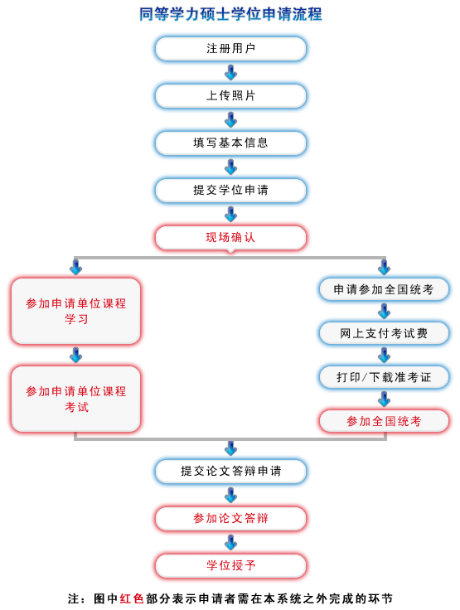
附件2
申请人所在单位审查意见表

申请人姓名 |  | 申请硕士学位专业
申请人工作单位 |  |  | 单位联系电话
单位地址 |  |  | 单位邮编
审查意见内容：①申请人所在单位对申请人的政治思想表现、工作简历、本科学历、学士学位的审查意见；②对申请人的工作业绩、业务能力、理论基础、专业知识、外语程度等情况的评价；③是否同意推荐申请人申请河南师范大学硕士学位。
负责人职务：
负责人签名： （单位人事部门公章）
年 月 日
注：本表用A4纸印制，一式二份，应加盖申请人所在单位人事部门公章。2、此表必须加印密封后送交河南师范大学研究生学院方可有效。

